Desenvolupament d'aplicacions web amb tecnologia J2EE

Projecte ComputerBooks
Aplicació J2EE per a la gestió d'un servei de venda de llibres online

Luis Javier Borràs Marín

ETIS

Albert Grau Perisé

17 Gener de 2011

A la meva dona Esther, que m'estarà veient des del cel ...

Resum del Treball Final Carrera.

Aquest treball final de carrera es basa en l’anàlisi, disseny i implementació d’una aplicació de comerç electrònic. Concretament ComputerBooks, un sistema de venda de llibres online.
Es tracta d’un projecte d’aplicació real, encara que el seu disseny s’ha fet de la manera més general possible i no reflexa el disseny d'una gran aplicació web. Com veurem, aquest no és l'objectiu d'aquest TFC.
L’anàlisi i disseny del projecte s’inscriu en el paradigma de l’orientació a objectes i en un marc dins de l'àmbit del desenvolupament d'aplicacions web sota l'arquitectura J2EE. Un aspecte especialment interessant de la tecnologia J2EE és que proporciona un model complert per suportar arquitectures distribuïdes.
La implementació s’ha basat en el llenguatge Java, i per a fer possibles tots els requeriments funcionals de l’aplicació, s’ha optat per utilitzar l’arquitectura J2EE. El conjunt de tecnologies agrupades sobre J2EE permet realitzar una aplicació robusta, escalable i reutilitzable, característiques avui en dia imprescindibles en qualsevol aplicació web.
L'aspecte clau que m’ha agradaria remarcar d’aquest TFC és la utilització del patró de disseny MVC per a la implementació d'aplicacions web. Concretament en la realització d’aquest projecte s’ha utilitzat el patró Model-Vista-Controlador de tipus 2.
L'ús del framework Struts Apache ha proporcionat un conjunt d'eines que han facilitat i optimitzat el desenvolupament de l'aplicació web J2EE seguint el patró MVC – ComputerBooks.
S'ha aconseguit un producte amb una clara separació de funcionalitats entre components, amb la finalitat de desacoblar el codi de la lògica de negoci (implementada amb JavaBeans i classes de model) , el codi d’accés a les dades i el codi de presentació.
Tot això permet un alt grau de reutilització i reducció de codi duplicat, que facilita que l’aplicació web sigui senzilla de mantenir, reutilitzar o modificar (tant dels components, com del disseny d’interfície) :
  - Podem modificar disseny de aplicació web sense afectar component Model.
  - Podem modificar el Model (canviar JavaBeans i classes negoci per els corresponents EJB's) sense que sigui necessari modificar el disseny de la interfície d'usuari.
...

INDEX DE CONTINGUTS
1.Introducció. 8
1.1 Justificació del TFC i context on es desenvolupa: punt de partida i aportació del TFC......................8
1.2 Objectius del TFC................................................................................................................................9
1.3 Enfocament i mètode seguit...............................................................................................................10
1.4 Planificació.........................................................................................................................................11
1.5 Producte obtingut...............................................................................................................................13
1.6 Breu descripció dels altres capítols de la memòria............................................................................14
2.Anàlisi funcional . 15
2.1 Introducció 15
2.2 Presentació i descripció dels actors. 16
2.3 Diagrames d'ús associats a cada actor 17
2.3.1 Casos d'us Client...................................................................................................................17
2.3.2 Casos d'us Administrador......................................................................................................18
2.4 Descripcio dels casos d'ús associats a cada actor 19
2.4.1 Rol Client. 20
2.4.2 Rol Administrador. 23
3.Disseny funcional. 25
3.1 Introducció. 25
3.2 Disseny tècnic del sistema..................................................................................................................26
3.2.1 Entitats derivades de l’anàlisi. 26
3.2.2 Diagrama de Classes. 27
3.3 Diagrames d’estat 28
3.3.1 Diagrama d’Estats de Comanda 28
3.3.2 Diagrama d’Estats de Llibre 29
3.3.3 Diagrama d’Estats de Cistella 30
3.3.4 Diagrama d’Estats d'Usuari 31
3.4 Especificació del diagrames de seqüències. 32
3.4.1 Diagrama de seqüències de: Registrar-se. 33
3.4.2 Diagrama de seqüències de: Validar-se/Login. 34
3.4.3 Diagrama de seqüències de: Consultar llibres per criteri,Ofertes i Novetats llibres. 35
3.4.4 Diagrama de seqüències de: Afegir llibre a cistella. 36
3.4.5 Diagrama de seqüències de: Veure cistella compra. 36
3.4.6 Diagrama de seqüències de: Esborrar llibre cistella. 37
3.4.7 Diagrama de seqüències de: Realtzar compra. 37
3.4.8 Diagrama de seqüències de: Historial comandes. 38
3.4.9 Diagrama de seqüències de: Alta llibre. 38
3.4.10 Diagrama de seqüències de: Controlar stock llibres. 39
3.4.11 Diagrama de seqüències de: Actualitzar estat comanda. 39
3.4.12 Diagrama de seqüències de: Canviar Preu. 40
3.4.13 Diagrama de seqüències de: Modificar Oferta. 40
3.4.14 Diagrama de seqüències de: Baixa llibre. 41

4.Disseny de l'arquitectura 42
4.1 El patró de disseny MVC (Model-Vista-Controlador). . 42
4.2 Framework Srtus Apache 44
4.3 Arquitectura del Sistema. J2EE i Struts 45

5.Valoració econòmica. 47

6.Conclussions. 48

7.Glossari. 49

8.Bibliografia. 50

9.Annexos. 51
9.1 interfície gràfica d'usuari .................................................................................................................51

INDEX DE FIGURES
Fig.1 Planificació TFC..................................................................................................................................................11
Fig.2 Diagrama Gannt..................................................................................................................................................12
Fig.3 Casos d’ús de Client.............................................................................................................................................17
Fig.4 Casos d’ús d’Administrador................................................................................................................................18
Fig.5 Diagrama UML....................................................................................................................................................27
Fig.6 Diagrama estat de comanda................................................................................................................................28
Fig.7 Diagrama estat de llibre-stock.............................................................................................................................29
Fig.8 Diagrama estat de llibre-oferta............................................................................................................................29
Fig.9 Diagrama estat de cistella....................................................................................................................................30
Fig.10 Diagrama estat d’usuari....................................................................................................................................31
Fig.11 Diagrama Seqüències registrar-se.....................................................................................................................33
Fig.12 Diagrama Seqüències Login.............................................................................................................................34
Fig.13 Diagrama Seqüències Consultes.......................................................................................................................35

Fig.14 Diagrama Seqüències Afegir llibre...................................................................................................................36
Fig.15 Diagrama Seqüències veure cistella..................................................................................................................36
Fig.16 Diagrama Seqüències esborrar llibre................................................................................................................37
Fig.17 Diagrama Seqüències realitzar compra............................................................................................................37
Fig.18 Diagrama Seqüències historial comandes........................................................................................................38
Fig.19 Diagrama Seqüències Alta llibre.......................................................................................................................38

Fig.20 Diagrama Seqüències control stock..................................................................................................................39

Fig.21 Diagrama Seqüències actualitzar estat.............................................................................................................39

Fig.22 Diagrama Seqüències canviar preu..................................................................................................................40

Fig.23 Diagrama Seqüències modificar oferta............................................................................................................40

Fig.24 Diagrama Seqüències baixa llibre....................................................................................................................41

Fig.25 Esquema general d'aplicació MVC...................................................................................................................42

Fig.26 Esquema d'aplicació Struts – MVC..................................................................................................................44

Fig.27 Diagrama arquitectura de ComputerBooks......................................................................................................45

Fig.28 Accés/Login a ComputerBooks.........................................................................................................................51

Fig.29 Menú principal de Client...................................................................................................................................51

Fig.30 Consultes de llibres per criteri...........................................................................................................................52

Fig.31 Resultat de la consulta corresponent...............................................................................................................52

Fig.32 Descripció informació del llibre seleccionat.....................................................................................................53

Fig.33 Descripció informació del llibre seleccionat.....................................................................................................53

Fig.34 Descripció cistella client....................................................................................................................................54

Fig.35 Descripció factura de compra realitzada..........................................................................................................54

Fig.36 Menú principal d'Administrador.......................................................................................................................55

Fig.37 Control stock llibre.............................................................................................................................................55

Fig.38 Caducitat de la sessió.........................................................................................................................................56

1. INTRODUCCIO

1.1. Justificació del TFC: punt de partida i aportació.

Els serveis de comerç electrònic cada vegada són més freqüents a la nostra vida quotidiana. Aquests serveis informàtics que es proporcionen des de Internet defineixen el paradigma conegut com “Computació en el núvol”. On el terme 'núvol' fa referència a Internet. Els usuaris poden accedir a aquests serveis sense tenir cap coneixement de la gestió de recursos que necessiten.

La plataforma J2EE aporta avui dia una solució única, fiable i eficaç per desenvolupar i implementar aplicacions distribuïdes. Per aquest motiu em vaig sentir molt interessat per desenvolupar aquest projecte.

La finalitat d'aquest TFC consistirà en l'anàlisi, disseny i implementació d'una aplicació web de venda de llibres que és basarà en l'arquitectura J2EE. L'objectiu principal d’aquest TFC és mostrar l’assoliment de l’aprenentatge que s’ha dut a terme al llarg dels estudis d'Enginyeria Tècnica en Informàtica, analitzant un problema complex i transformant-lo en un projecte informàtic, elaborant un pla de treball, treballant els aspectes formals en el desenvolupament i presentant finalment una solució eficient i fiable.

Prenem com punt de partida els coneixements adquirits durant la carrera. Comentar que aquest TFC té una característica singular; la necessitat d’un aprenentatge de coneixements nous que no es presenten durant la carrera referents a programació distribuïda, patrons, etc. Una dificultat afegida ha estat l’esforç que ha calgut realitzar, no només en l’assoliment de coneixement referent a programació distribuïda, patrons, etc... sinó molt especialment a les característiques de la tecnologia escollida per a poder-ho implementar.
L’aportació característica d’aquest TFC ha estat combinar tots els coneixements teòrics amb una implementació que utilitza fonamentalment el patró disseny MVC model 2 (patró adaptat a les característiques de les aplicacions web). Concretament s’ha fet servir el framework Struts Apache. Els avantatges de tota aquesta arquitectura s’ha aniran exposant durant el desenvolupament de la memòria.
El context en el qual es desenvolupa la meva aplicació, es basa en la relació client-servidor per obtenir un determinat servei. Parlem de servei, en el sentit de donar resposta a la petició d'un determinat client (ex: veure llibres en oferta, consultar les seves comandes realitzades,...).

Des de el meu punt de vista, he considerat que l'objectiu d'aquest TFC no és realitzar una gran aplicació sinó fer una proposta d'aplicació distribuïda de venda de llibres bàsica, que demostri el potencial del framework Struts, com marc de treball per facilitar la construcció d'aplicacions web J2EE.

1.2. Objectius del TFC

Passaré a determinar quins han estat els objectius per tal de portat a terme l'anàlisi, disseny i implementació de la meva aplicació web de venda de llibres online.(ComputerBooks)

Els objectius principals d'aquest treball final de carrera han estat:

- Familiaritzar-se amb les característiques d'una aplicació web (arquitectura de capes) i l'ús de la tecnologia J2EE.

- Adquirir més domini sobre el llenguatge de programació Java.

- Familiaritzar-se amb l'arquitectura Model-Vista-Controlador (MVC model 2) pel desenvolupament d'aplicacions web.

- Proporcionar al usuari final una interfície entenedora, pràctica i senzilla d'utilitzar, tal que sigui el màxim d'homogènia possible. A més a més, la seva característica principal serà la rapidesa per accedir a la informació sobre els llibres desitjats i poder realitzar correctament la seva compra.

Com mes endavant es veurà, per assolir els objectius generals anteriors, han sigut necessari treballar els següents aspectes:

  - Ús de la tecnologia J2EE (JSPs, Servlets, JavaBeans,...) i del Framework Struts Apache.

  - Respectar i seguir la filosofia del patró disseny MVC model 2.

  - Ús de servidor d'aplicacions Apache TOMCAT, per gestionar Servlets, pàgines de servidor de Java (JSP) i JavaBeans...

  - Ús d'entorn de desenvolupament Eclipse.

  - Ús d'un SGBD relacional com MySQL.

  - Comunicació amb la BD relacional mitjançant JDBC(Java DataBase Connectivity).

1.3. Enfocament i mètode seguit

Com tot projecte de desenvolupament de programari, s’ha dividit el procés de construcció en diverses fases ben diferenciades amb objectius molt diferents.

Les fases que s'han fet servir han estat les habituals:

  - Presa de requisits.

  - Anàlisi d’aquests requisits.

  - Disseny.

  - Desenvolupament.

  - Proves -Testing.

  - Desplegament.

Els projectes de construcció de programari es resolen millor si s’apliquen aquestes fases. Això ens permet detectar mancances i indefinicions en els requisits, que es poden anar resolent a mida que avança el projecte.

Encara que fer servir aquesta metodologia perjudiqui en part la planificació inicial del projecte, també ajudarà a determinar i diferenciar les funcionalitats més importants, que no poden faltar en el producte final, d’aquelles que poden quedar per a “una segona fase” pel seu baix impacte funcional.

L’enfocament bàsic del projecte és desenvolupar un conjunt de serveis que donen resposta a les peticions provinents dels usuaris de l'aplicació web, com són els Clients i l'Administrador. És per aquest motiu, que s'ha considerat que tant els requisits funcionals com tècnics vindran donats per les necessitats de tercers. Com seria el cas del desenvolupament d’un producte per a un client.

1.4. Planificació

La planificació del TFC s'ha portat a terme, considerant el temps lliure que en resta després del meu horari laboral ja que durant la setmana el meu horari laboral ocupa gran part de les hores. És per això que s'ha decidit concentrar la feina als vespres i als cap setmana.

Per mantenir un control sobre la marxa del projecte es va desenvolupar un diagrama de Gantt inicial, que s’ha anat actualitzant a mida que el procés avançava.

La planificació final, i per tant, l’estat final del projecte ha estat el següent :

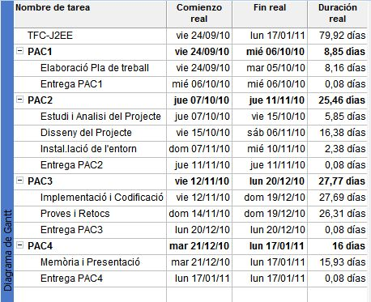
Fig.1 Planificació TFC

Respecte de la planificació inicial els principals desajustaments s’han produït a l’etapa d’implementació i proves. S'ha hagut de modificar la planificació per a poder realitzar totes les proves pertinents a mesura que anava finalitzant la implementació de les diverses parts o subsistemes de l’aplicació.

Per tenir una visió més general , podem observar el diagrama de Gantt resultant del TFC:
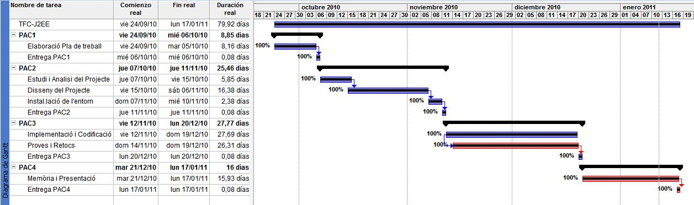
Fig.2 Diagrama Gannt

Com es pot veure s'han marcat com etapes crítiques :
  - Etapa de realització de proves i retocs.
  - Etapa de realització de la memòria i la presentació.

1.5. Productes obtinguts
El producte principal obtingut en aquest TFC ha estat l'aplicació web ComputerBooks, destinada a la venda de llibres online i realitzada amb tecnologia J2EE–Apache Struts.
L'aplicació rep aquest nom ja que el catàleg de llibres de la botiga fa referència a llibres de temàtica informàtica. Aquest catàleg està format per 3 categories (Sistemes Operatius, Llenguatges de programació i Bases de dades). La botiga treballa amb 4 editorials (Ediciones Eni , Anaya , Ra-Ma i InforBooks).
ComputerBooks gestiona bàsicament les interaccions dels usuaris (clients – administrador) amb el sistema un cop validats/registrats. Ofereix una interfície web als usuaris per atendre les seves peticions. Depenent del rol dels usuaris (client o administrador) el sistema oferirà uns serveis o uns altres.
Com es podrà veure més endavant ComputerBooks és una aplicació desenvolupada amb tecnologies actuals: J2EE, Apache Struts i Apache TOMCAT. Els detalls referents a tota aquesta tecnologia així com de l’arquitectura de l’aplicació i de l’entorn en que s’executa, els veurem més endavant en la documentació pròpia.

Els productes que es lliuraran a la entrega d'aquest TFC seran:

- Brevíssima explicació del projecte i del contingut de cadascuna de les carpetes que el formen. - readme.txt.
- Explicació esquemàtica dels passos a seguir per fer el setup del projecte en una altre màquina. - howToInstall.txt
- Codi font del projecte comprimit en un zip amb tota la estructura lògica de carpetes del projecte. - ComputerBooks.zip (com alternativa es podria adjuntar el fitxer ComputerBooks.WAR depenent del seu pes)
- Carpeta amb documentació detallada i normalitzada en format Javadoc de totes les classes del projecte. - \ Javadocs
- Dos scripts SQL , un per a la creació de la Base de dades de la botiga i taules – dataBase.sql . L'altre per a afegir totes les dades necessàries a les seves corresponents taules. - insertData.sql
Els fitxers anteriorment esmentats conformaran el fitxer LuisJavierBorrasMarinSOURCECODE.zip.

- Memòria del projecte.
- Presentació virtual del projecte.
Aquests 2 darrers fitxers conformaran el fitxer LuisJavierBorrasMarinDOCUMENTACIO.zip.

1.6. Breu descripció dels altres capítols de la memòria.

En la resta de capítols que vindran a continuació, es comentaran amb més detall les fases d'anàlisi , disseny i implementació que ha constituït el desenvolupament d'aquest TFC.

Aquests capítols faran referència a aspectes com:

- Anàlisi dels requisits de l’aplicació.
- Disseny dels requisits de l'aplicació.
- Arquitectura del Sistema i Tecnologia.
- Valoració econòmica.
- Conclusions finals del TFC.
- Glossari de termes.
- Bibliografia.
- Annexos (Captura pantalles interfície.)

2. ANALISI FUNCIONAL

2.1. Introducció.

En aquest apartat es descriu el sistema de venda de llibres online de la nostre petita botiga i el seu manteniment - gestió. També es descriu els diferents actors que poden intervenir i les funcionalitats que se'ls hi ofereixen.

Recordem que el nostre sistema d'informació de venda de llibres està suportat per una aplicació que ofereix una interfície web als usuaris (clients i un únic administrador) per atendre les seves peticions.

Ens centrarem en la interacció d'aquests usuaris (clients i l'administrador) amb el sistema un cop validats/registrats. En concret segons el tipus d'usuari que hi accedeix al sistema aquest podrà realitzar unes operacions o unes altres.

Operacions disponibles per Rol Client:

  - Consulta de llibres segons criteri, que conformen catàleg de la botiga.
  - Historial comandes realitzades.
  - Afegir/Eliminar llibre cistella
  - Veure contingut cistella.
  - Realitzar compra de cistella.

Operacions disponibles per Rol Administrador:

  - Modificar preu/oferta llibre.
  - Control de stock llibre.
  - Actualització estat de comanda.
  - Alta/Baixa de llibre.

No s'han considerat altres aspectes relacionats amb:

  - Gestió de trameses.
  - Gestió pagaments . Validació targeta crèdit al procés de compra.
  - Gestió de proveïdors.

2.2. Presentació i descripció dels actors

En funció del tipus d’usuari que hi accedeix al sistema, aquest podrà realitzar unes operacions o unes altres. Els usuaris tenen uns rols assignats que els hi donaran accés a les diferents funcionalitats de l’aplicació.

Es contemplen 2 tipus d’usuaris(Rols) diferents:

  - Client : usuari bàsic que utilitza els serveis de la nostre botiga de llibres. Podrà realitzar els següents tipus d'operacions:

- Registrar-se al sistema.
- Validar-se al sistema. (Login).
- Consultar llibres per un criteri.(ISBN, Títol, Editorial, Categories)
- Trobar ofertes de llibres.(Llibres amb algun descompte)
- Examinar novetats de llibres.(Llibres editats en l'any en curs)
- Demanar el seu historial de comandes.
- Afegir llibre a cistella.
- Esborrar llibre de cistella.
- Veure la seva cistella de compra.
- Realitzar la compra.(Dels llibres presents a la cistella amb la corresponent emissió de factura)

  - Administrador . És l'únic usuari responsable de gestionar les dades de la BD sigui portar a terme la gestió-manteniment de la BD del nostre negoci. Aquest administrador podrà realitzar les següents operacions :

- Validar-se al sistema (Login).
- Canviar preus llibres. (en funció del mercat)
- Modificar ofertes llibres.(modificar descompte corresponent a una promoció)
- Alta de llibres.
- Baixa de llibres (llibre exhaurit , editorial no pot subministrar més exemplars)
- Controlar stocks llibres. (Actualitzar quantitat provinent de nova remesa)
- Actualitzar l'estat de comandes.(Pendent o Tancada)

En una primera aproximació al nostre sistema, es presenten els diagrames de casos d’us detallats de cada actor. A continuació, veurem la descripció de cada cas d’ús.

2.3. Diagrames de casos d'ús associats a cada actor

2.3.1. Casos d’us de Client:

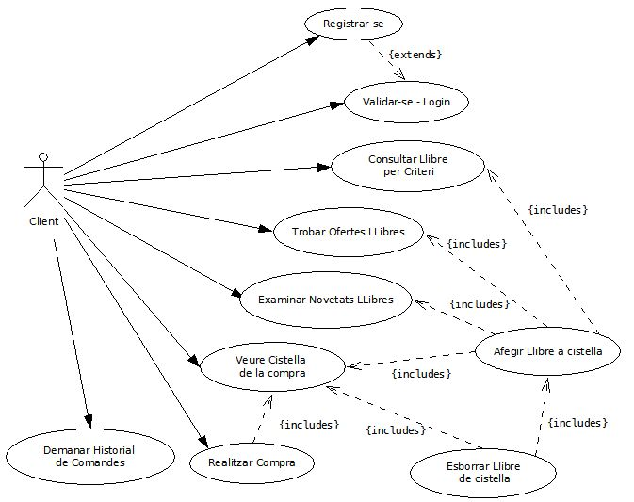
Fig.3 Casos d’ús de Client

2.3.2. Casos d’us de l'administrador

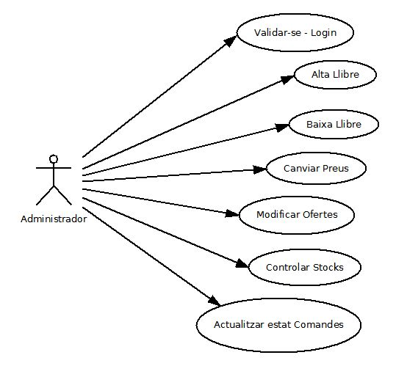
Fig.4 Casos d’ús d’Administrador

Com es pot observar ambdós diagrames mostren encara un nivell de descripció massa alt. En següent apartat passarem a fer una descripció més detallada de cada cas d'ús associat a cada actor.

2.4. Descripció dels casos d'ús associats a cada actor.
L'usuari (client / l'administrador) al accedir al sistema mitjançant el seu browser, rebrà una pantalla inicial de validació d'usuari. Si es tracta d'un usuari registrat es validarà i accedirà al sistema o parts d'aquest corresponents al seu rol. En el cas, de ser un usuari no registrat al sistema, tindrà que realitzar el registre de les seves dades per poder tenir accés al mateix.

Registrar-se
Casos d’us relacionats: Validar-se / Login
Actors que hi intervenen: Clients

Els clients potencials poden accedir al sistema per veure el catàleg de Llibres informàtics. Però és obligatori que ho facin prèviament mitjançant un registre de les seves dades personals. Així ja queden enregistrats al sistema per posteriors visites. Una vegada han realitzat satisfactòriament el registre, s'han de validar per poder accedir al sistema o parts d'aquest corresponents al seu rol de client.

L'administrador no intervé en aquest cas d'us perquè ja es troba enregistrat prèviament per defecte al sistema. S'ha considerat a l'administrador com un client concret , es a dir un client amb uns valors concrets (username = admin@books.com // password = adminbooks).

Validar-se / Login
Casos d’us relacionats: Registrar-se
Actors que hi intervenen: Tot dos (clients i l'administrador)

Els clients enregistrats accedeixen al sistema mitjançant la seva validació o Login. Tindran accés al sistema o parts d'aquest, que corresponen al seu rol de client:

- Consultar llibres per criteri.( ISBN, Títol, Editorial, Categories)
- Trobar ofertes de llibres.( Llibres amb algun descompte)
- Examinar novetats de llibres.( Llibres editats en l'any en curs)
- Demanar historial de comandes .
- Afegir llibre a cistella.
- Esborrar llibre de cistella.
- Veure cistella de compra.
- Realitzar la compra.(Llibres presents a la cistella amb la corresponent emissió de factura)

Per altre banda, l'administrador per accedir al sistema també ho farà de la mateixa manera, validant-se. Tindrà accés al sistema o parts d'aquest que corresponen al seu rol d'administrador:

- Canviar preus llibres. (en funció del mercat)
- Modificar ofertes llibres.(modificar descompte corresponent a una promoció)
- Alta de llibres.
- Baixa de llibres.
- Controlar stocks llibres. (Actualitzar quantitat provinent de nova remesa)
- Actualitzar l'estat de comandes.(Pendent o Tancada)

En aquest punt hem de diferenciar com es porta a terme la realització de les operacions corresponents a cada actor en funció del rol que té aquest .

2.4.1 ROL Client

Consultar llibres per criteri
Casos d’us relacionats: Login
Actors que hi intervenen: Clients

Petició de la que s'espera que el client seleccioni un criteri per realitzar la recerca de informació que conformarà la consulta. Els criteris que pot fer servir el client per realitzar les consultes dels llibres són:

- Per ISBN del llibre.
- Per Títol del llibre.
- Per Editorial (4 editorials: Ra-Ma, Anaya, Ediciones Eni, InforBooks)
- Per Categoria (3 categories: Llenguatges Programació, Bases Dades i Sistemes Operatius)

Ens mostrarà una pantalla on el client seleccionarà el criteri de recerca i introduirà les dades requerides segons criteri emprat. A continuació i com a resultat es mostrarà la llista de llibres que compleixen el criteri. El client podrà seleccionar el llibre que vol afegir a la cistella, per la seva posterior compra.

Trobar ofertes de llibres
Casos d’us relacionats: Login
Actors que hi intervenen: Clients

Petició de la que s'espera com resultat tots aquells llibres del catàleg de la botiga que presenten un descompte corresponent a una oferta. Ens mostrarà una pantalla amb la llista de llibres que presenten una oferta. El client podrà seleccionar el llibre que vol afegir a la cistella, per la seva posterior compra.

Examinar novetats de llibres
Casos d’us relacionats: Login
Actors que hi intervenen: Clients

Petició de la que s'espera com resultat tots aquells llibres del catàleg de la botiga que han sigut editats en l'any en curs. Ens mostrarà una pantalla amb la llista de llibres que representen les novetats. Concretament aquests llibres compleixen que han sigut editats a l'any en curs. El client podrà seleccionar el llibre que vol afegir a la cistella, per la seva posterior compra.

Aquests tres darrers casos d'ús que hem vist, tenen un caràcter important-prioritari ja que donen com a resultat els productes potencials (llibres) que poden interessar al client i poden ser afegits a la cistella per la seva compra posterior.

Afegir llibre a cistella
Casos d’us relacionats: Consultar llibres per criteri, trobar ofertes de llibres
,Examinar novetats de llibres,Cistella compra
Actors que hi intervenen: Clients

Aquesta petició necessita del resultat d'altres casos d'us, concretament necessita la llista de llibres que ens retornaran els casos d'ús Consultar llibres per criteri, Trobar ofertes de llibres i Examinar Novetats de llibres.

Es mostrarà la pantalla amb la llista de llibres corresponent al resultat de qualsevol d'aquests esmentats casos d'ús. Llavors el client podrà seleccionar el llibre que li interessi. Un cop seleccionat llibre (fent clic sobre el seu ISBN) es mostrarà una pantalla amb tota la informació del llibre. En aquest punt, el client decidirà si afegeix el llibre a la cistella o bé torna a la pantalla corresponent per fer noves recerques per altres criteris.

Cada cop que s'afegeix un llibre a la cistella, es fa referència a una unitat d'aquest. Si el client vol per exemple 2 unitats d'un mateix llibre, tindrà que tornar a afegir novament el llibre en qüestió.

Esborrar llibre de cistella
Casos d’us relacionats: Afegir llibre a cistella, cistella compra
Actors que hi intervenen: Clients

Aquesta petició necessita prèviament del cas d'ús Afegir llibre a cistella. El client voldrà eliminar un llibre que prèviament havia afegit a la cistella. Es mostrarà la pantalla amb la llista de llibres que conté la seva cistella. Llavors el client seleccionarà el llibre que vol eliminar de la cistella , es a dir , aquell que finalment no vol comprar.

Cada cop que s'elimini un llibre de la cistella s'actualitzarà aquesta, mostrant els llibres actuals que conté.

Veure Cistella compra
Casos d’us relacionats: Login
Actors que hi intervenen: Clients

Petició de la que s'espera com resultat tots aquells llibres (productes potencials) que el client ha seleccionat per tal de realitzar la seva compra. Es mostrarà una pantalla amb la llista de llibres que el client ha afegit a la seva cistella per la seva compra posterior. Per cada llibre d'aquesta llista, apareixerà l'opció d'eliminar-ho. Si finalment el client s'ho pensa millor i no ho vol comprar.(cas d'us Esborrar llibre de cistella)

Al final del formulari apareixerà l'opció realitzar compra dels llibres que conté la cistella. Podem trobar-nos que :
  - La cistella conté algun llibre/llibres per tal de poder realitzar la compra.
  - O bé la cistella està buida. (encara no s'ha afegit cap llibre o bé s'han eliminat els que hi eren). En aquest cas es controlarà de que no aparegui opció de realitzar compra ja que no tindria cap sentit.

El client tindrà l'opció de tornar al menú principal per tal de continuar fent operacions, relacionades o no amb afegir nous llibres a la seva cistella.

Realitzar compra
Casos d’us relacionats: Cistella de la compra.
Actors que hi intervenen: Clients

Aquesta petició necessita prèviament del cas d'ús Cistella de la compra. Ja que n'hi han de haver una cistella amb llibres per tal de realitzar la compra dels mateixos.

Petició de la que s'espera com resultat la compra de la cistella del client. Al fer la compra de la cistella, es mostrarà una pantalla que representarà la factura generada de la corresponent comanda. Aquesta pantalla inclourà la informació pertinent dels llibres que hi eren a la cistella del client.

S'ha d'observar, que en el moment de realitzar la comanda aquesta pot ser servida total o parcialment, depenent del stock en el mateix instant de fer la comanda.(un altre client ha pogut estar més ràpid que nosaltres i emportar-se el llibre que volíem)

Tenir en compte que al realitzar la compra dels llibres de la cistella , es disminuirà automàticament els stocks corresponents. Un cop finalitzat el procés de la compra, quedarà eliminada la corresponent cistella.

Un cop feta la compra i mostrada la factura al client , es tancarà la sessió del client i apareixerà pantalla de validació/Login.

Demanar historial de comandes
Casos d’us relacionats: .Login
Actors que hi intervenen: Clients

Petició de la que s'espera com a resultat la llista de comandes que ha realitzat el client. Mostrarà una pantalla que inclourà la informació de les comandes realitzades pel client, segons el criteri escollit per aquest :

  - Totes
  - Pendents de servir
  - Tancades

El client tindrà l'opció de tornar al menú principal per continuar fent les operacions que cregui oportunes.

2.4.2. ROL Administrador

Canviar preus llibres
Casos d’us relacionats: Login
Actors que hi intervenen: Administrador

Petició de la que s'espera que l'administrador seleccioni un llibre per tal de fer-li el corresponent canvi de preu.

Es mostrarà una pantalla on l'administrador indicarà mitjançant el ISBN del llibre, quin llibre està implicat en al canvi de preu. A partir del ISBN es modificarà el seu preu i es mostrarà per pantalla el resultat. Finalment es tornarà a la pantalla del menú principal.

El rang de preus dels llibres de la botiga es troba fixat i el mínim preu que pot tindrà un llibre serà de 10.00€ i el màxim serà de 99.99€

Modificar ofertes llibres
Casos d’us relacionats: Login
Actors que hi intervenen: Administrador

Petició de la que s'espera que l'administrador seleccioni un llibre per tal de fer la corresponent modificació a la oferta que presenta. (modificar el seu descompte)

Es mostrarà una pantalla on l'administrador indicarà mitjançant el ISBN del llibre, quin llibre està implicat en la modificació d'oferta. A partir del ISBN es modificarà el descompte i es mostrarà per pantalla el resultat. Finalment es tornarà a la pantalla del menú principal.

La oferta (descompte) mínima que presentarà un llibre serà d'un 1% i la màxima serà del 50%. Si un llibre concret no gaudeix de cap oferta s'assignarà descompte = 0%.

Controlar stocks llibres
Casos d’us relacionats: Login
Actors que hi intervenen: Administrador

Petició de la que s'espera que l'administrador seleccioni un llibre per tal de fer el corresponent control del seu stock.

Es mostrarà una pantalla on l'administrador indicarà mitjançant el ISBN del llibre, quin llibre està implicat en el control del stock. A partir del ISBN es modificarà el stock i es mostrarà per pantalla el resultat. Finalment es tornarà a la pantalla del menú principal.

Donat que estem parlant d'una petita botiga, el rang del stock que presenten els llibres es troba fixat a petites unitats. El mínim stock que pot tenir un llibre serà de 1 unitat i el màxim serà de 9 unitats. Per determinar que un llibre concret no té stock s'assignarà 0 unitats.

Actualitzar estat de comandes
Casos d’us relacionats: Login
Actors que hi intervenen: Administrador

Petició de la que s'espera que l'administrador seleccioni una comanda per tal actualitzar el seu estat de Pendent a Tancada.

Quan es fa una comanda, el sistema automàticament marca aquesta com pendent de servir. Quan s'ha preparat la comanda per el seu posterior enviament a la direcció del client, l'administrador actualitzarà el seu estat a Tancada.

Es mostrarà una pantalla on l'administrador indicarà mitjançant el nombre de comanda, quina comanda està implicada en l'actualització. A partir del nombre de comanda es modificarà el seu estat i es mostrarà per pantalla el resultat. Finalment es tornarà a la pantalla del menú principal.

El rang de nombre de comanda esta fixat i anirà des del nombre 1 fins 9999.

Altes de llibres
Casos d’us relacionats: Login
Actors que hi intervenen: Administrador

Petició de la que s'espera que l'administrador introdueixi tota la informació rellevant que forma part del llibre a donar d'alta. Es mostrarà una pantalla on l'administrador introduirà mitjançant diferents camps tota la informació del llibre requerida.

Donar d'alta un llibre comporta donar d'alta altres entitats relacionades amb ell (Contingut, Preu i Stock). Finalment es tornarà a pantalla principal d'operacions de l'administrador.

Baixes de llibres
Casos d’us relacionats: Login
Actors que hi intervenen: Administrador

Petició de la que s'espera que l'administrador identifiqui mitjançant el ISBN del llibre, quin llibre està implicat en el procés de baixa. A partir del ISBN es recuperarà la informació corresponent al llibre i es confirmarà la seva baixa. Eliminar un llibre comporta la eliminació d'altres entitats relacionades amb ell (Contingut, Preu i Stock).

En un principi no es contemplarà la implementació d'aquest darrer cas d'ús. Principalment ja que es pot implementar en una 'segona fase'. No és necessària la seva implementació pel correcte funcionament de la aplicació. Quan una editorial ja no serveixi el llibre en concret en comptes de eliminar-ho com alternativa quedarà fixat el seu stock a 0 , i per tant aquest llibre no podrà intervenir en cap procés d'afegir-lo a cap cistella per fer-ne la compra posterior.

3. DISSENY FUNCIONAL.

3.1. Introducció.

En aquest apartat es vol recollir la descripció del sistema des del punt de vista del disseny.

Primerament descriurem :

  - Totes les entitats derivades de l’anàlisi funcional
  - Diagrama de classes UML.
  - Els diagrames d'estat més rellevants.

Seguidament descriurem:

  - Tots els diagrames de seqüències dels casos d’us citats anteriorment al document d'anàlisi.

3.2. Disseny tècnic del sistema

3.2.1. Entitats derivades de l’anàlisi.
Podem veure la llista d’entitats amb un paper més rellevant detectades en l’anàlisi de requisits, acompanyades d’una breu descripció.

Botiga : modela la nostra botiga. (Sistema d'informació)

Client : modela els clients i l'únic administrador de la botiga. (recordar que l'administrador és un client concret, amb uns atributs específics. No es tracta de cap especialització).

Cistella : on cada client afegeix els llibres que vol comprar. (única per cada client)

Comanda : fa referència a les comandes realitzades per els clients.

Factura : corresponent a la comanda del client.

Llibre : Modela l'element bàsic i fonamental del nostre negoci.

Preu : fa referència al cost i descompte d'un determinat llibre. (preu, dto).

Stock : fa referència a les unitats restants / disponibles del llibre.

Contingut : fa referència a la informació concreta del llibre. (nombre de pàgines, idioma...)

Per tal de simplificar el nostre diagrama d'entitats, s'ha cregut convenient no incloure més entitats per modelar/instanciar objectes de tipus liniesComanda, catàleg, categoria, editorial i estat comanda.

Respectant així l'objectiu esmentat al pla de treball , de no fer un disseny força complex de la nostra aplicació. Recordem que el nostre objectiu no és pas fer una gran i complerta aplicació web; si no entendre el desenvolupament d'una aplicació distribuïda des de la filosofia J2EE.

Per descriure la estructura de dades que gestionarà el sistema ho farem mitjançant el següent diagrama de classes UML. On quedaren determinades el tipus de dades, les seves relacions i restriccions (multiplicitat de les associacions).

Veiem com la classe central Botiga emmagatzemarà les dades pròpies de la botiga. Conté tot el conjunt de llibres informàtics, tots els clients registrats (clients i l'administrador) i les comandes corresponents fetes per aquests clients. La botiga disposa d'un únic catàleg composat de tres categories (Llenguatges Programació, Bases de Dades i Sistemes Operatius) i treballa amb quatre editorials (Ra-Ma, Ediciones Eni, Anaya i InforBooks).

Aquestes classes UML , que representen el tipus d'objectes d'informació no tindran operacions (mètodes) , sinó només atributs (que representen i emmagatzemen l'estat d'aquests objectes). Els canvis d'estat o comportament de cada una d'aquestes classes quedaren especificats després en el seus corresponents diagrames d'entitats.

3.2.2. Diagrama de classes UML

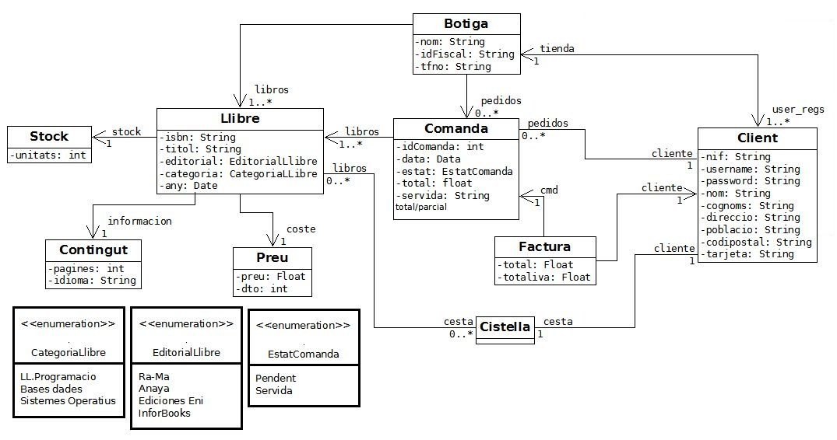

Fig.5 Diagrama UML

3.3. Diagrames d’estats.

A continuació es detallaren els diversos estats pels quals pot passar una entitat, indicant quin són els esdeveniments que produeixen les transicions.

Contemplarem els diagrames d'estats de les entitats que s'han considerat més rellevants , com son :
  - Comanda
  - Llibre
  - Cistella
  - Usuari (Client)

3.3.1. Diagrama d'estat d'entitat COMANDA

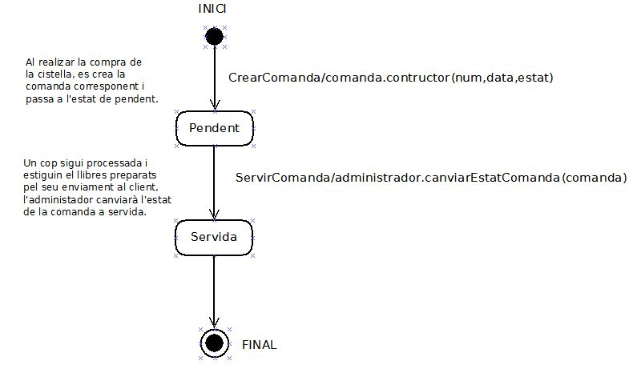

Fig.6 Diagrama estat de comanda

3.3.2. Diagrama d'estat d'entitat LLIBRE
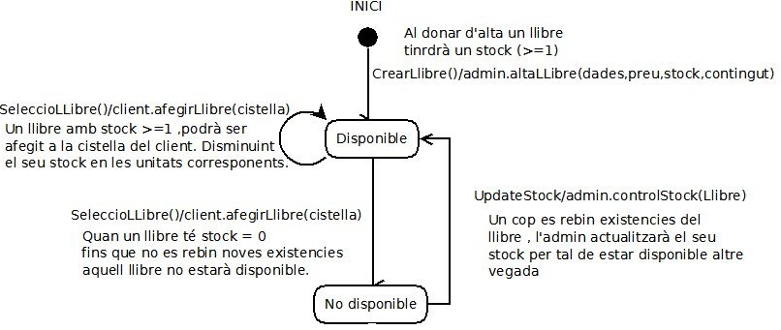

Fig.7 Diagrama estat de llibre-stock

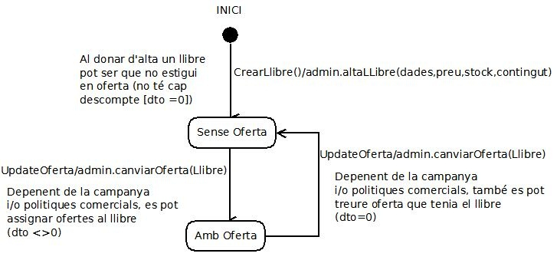
Fig.8 Diagrama estat de llibre-oferta

3.3.3. Diagrama d'estat d'entitat CISTELLA

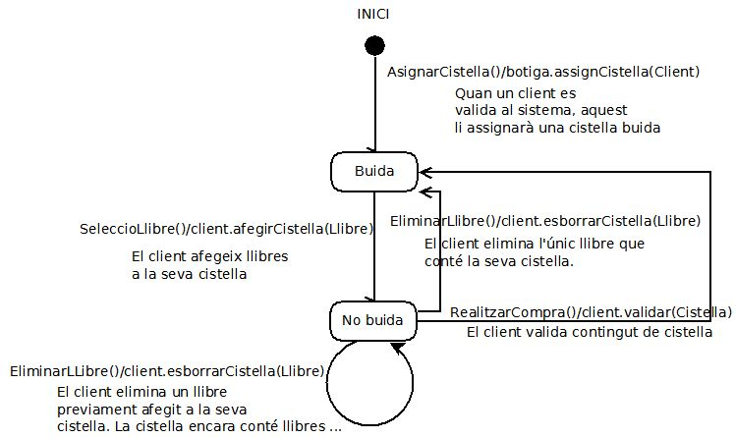

Fig.9 Diagrama estat de cistella

3.3.4. Diagrama d'estat d'entitat Usuari:

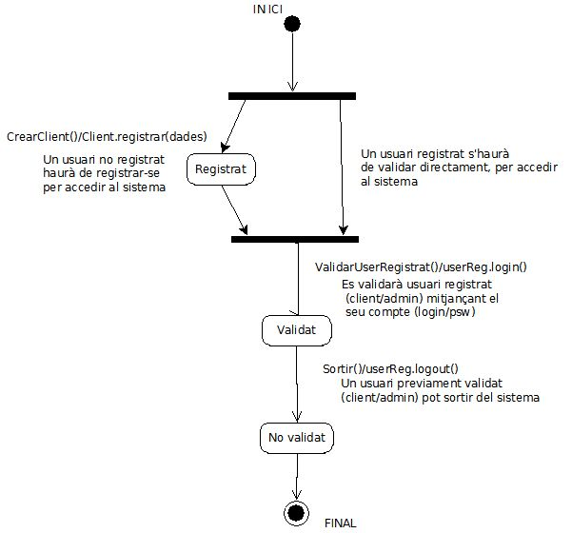
Fig.10 Diagrama estat d’usuari

3.4. Especificació dels diagrames de seqüències.

A continuació es mostren tots els diagrames de seqüències, on es podrà comprovar que el model escollit per al sistema es basa en el patró Model-Vista-Controlador.

Molt breument i fent una primera aproximació poden dir ,que l'arquitectura MVC està formada de tres tipus de components segons la seva funció en el sistema:

- Component Model: representa la informació amb la que treballa l'aplicació, la seva lògica de negoci.

- Component Vista: Permet a l'usuari interactuar amb el model (lògica de negoci).

- Component Controlador: Tracta les interaccions amb l'usuari i és responsable del control de flux(realitzar els canvis pertinents al model i/o a la vista).

Com es podrà observar en els següents diagrames de seqüències :

  - En un primer nivell, s'han definit una sèrie de classes frontera que s’encarregaran de gestionar les sol·licituds dels usuaris. S'ha de tenir en compte que el component del model de negoci sempre ha d'esser independent dels altres dos components.

  - Al següent nivell té com a objectiu controlar els diversos casos d’us i aplicar la lògica de negoci. Aquest nivell rebrà les sol·licituds de les classes frontera i realitzarà les crides pertinents a la capa de negoci.

  - Finalment a l'últim nivell es consideren les entitats que representen el model o lògica de negoci.

3.4.1. Diagrama de seqüències de: Registrar-se

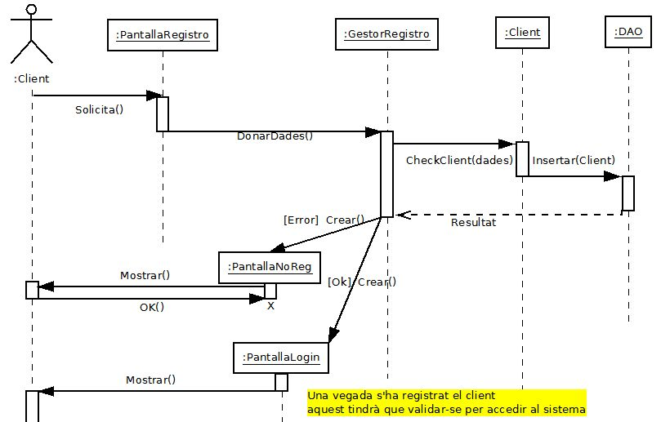

Fig.11 Diagrama Seqüències registrar-se

Podrem observar que a tots els diagrames, voldrem portar a terme el patró MVC :

  - Vista donada per classes frontera.

  - Controlador que farà servir les classes necessàries per tal de desenvolupar la lògica de negoci.

  - Model que agrupa les classes de negoci i entitat que desenvoluparan aquest rol, fent servir un nivell addicional representat al nostre model per DAO per gestionar la persistència, quan sigui necessari.

3.4.2. Diagrama de seqüències de: Validar-se / Login
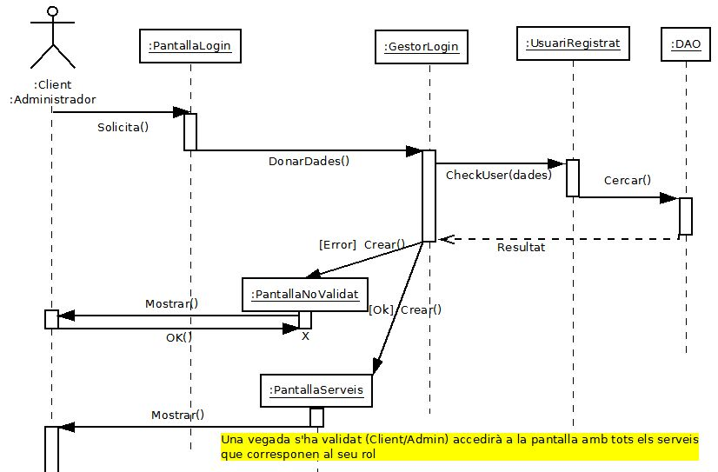
Fig.12 Diagrama Seqüències Login

Aquest diagrama és comú pels dos tipus d'usuaris enregistrats al nostre sistema (Clients i l'Administrador).

Una vegada ambdós usuaris s'han validat al sistema, obtenen la seva corresponent pantalla de serveis per tal de que puguin realitzar les seves operacions pertinents:

  - Client : (Consulta de llibres per criteri, Trobar ofertes, Examinar novetats, Demanar historial de Comandes, Veure cistella i Realitzar Compra).

  - Administrador: (Alta i Baixa de llibres , Canviar preu llibre, Modificar oferta llibre, Controlar stock llibre, Actualització d'estat comanda).

3.4.3. Diagrama de seqüències de: Consulta llibres per criteri
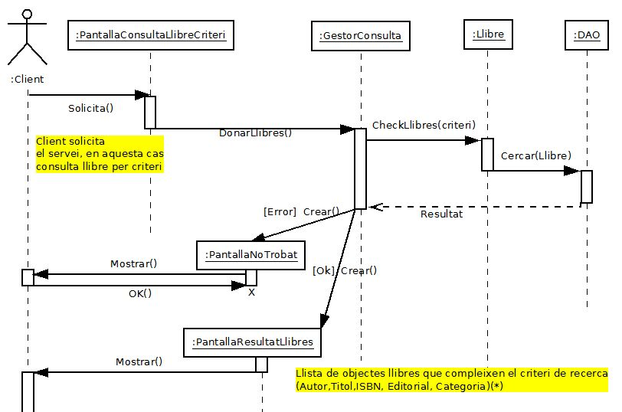
Fig.13 Diagrama Seqüències consultes

(*) La botiga disposa d'un únic catàleg composat de tres categories (Llenguatges Programació, Bases de Dades i Sistemes Operatius) que seran las que inclourem com a criteri per fer la corresponent recerca per categoria.

Per altre banda, la botiga treballa amb quatre editorials (Ra-Ma, Ediciones Eni, Anaya i InforBooks) que seran las que inclourem com a criteri per fer la corresponent recerca per editorial.

Cal remarcar, que aquest diagrama de seqüències és també vàlid /comú pels casos de Trobar ofertes de Llibres i Examinar novetats de Llibres. Observar que per aquests casos simplement s'ha de canviar el criteri per tal d'aconseguir el resultat desitjat:

  - Llibres en oferta , aquells amb algun tipus de descompte. (Criteri serà dto < > 0).
  - Llibres novetats, aquells editats al any en curs.(Criteri serà any_edició = = any sistema).

Com a resultat de tots aquests tipus de consulta obtindrem una llista de llibres, on el client podrà afegir-ne a la cistella, els llibres que desitgi (veure següent diagrama).

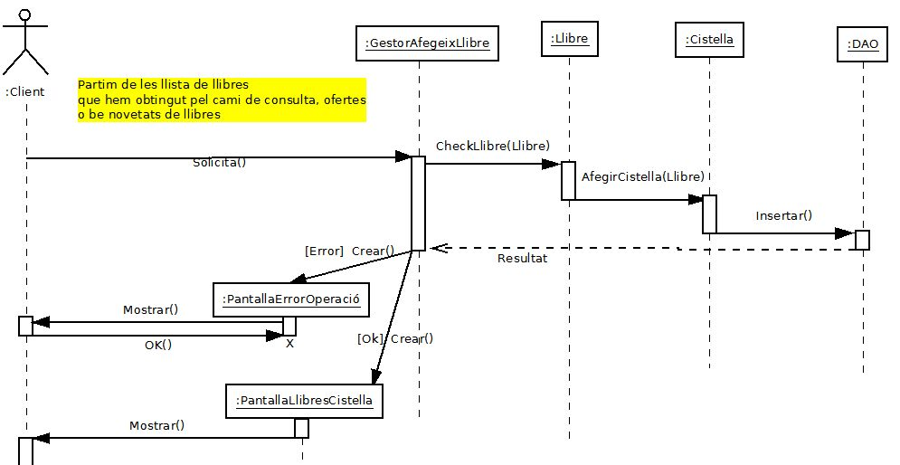
3.4.4. Diagrama de seqüències de: Afegir llibre a cistella
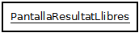
Fig.14 Diagrama Seqüències Afegir llibre

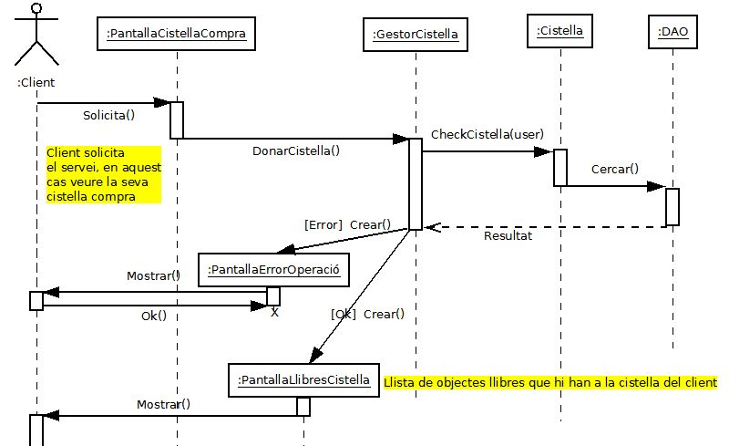
3.4.5. Diagrama de seqüències de: Veure cistella compra
Fig.15 Diagrama Seqüències veure cistella
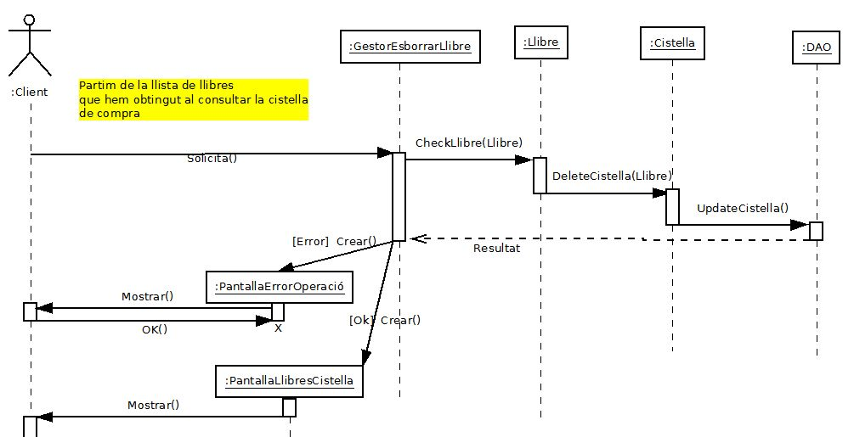
3.4.6. Diagrama de seqüències de: Esborrar llibre de cistella

Fig.16 Diagrama Seqüències esborrar llibre

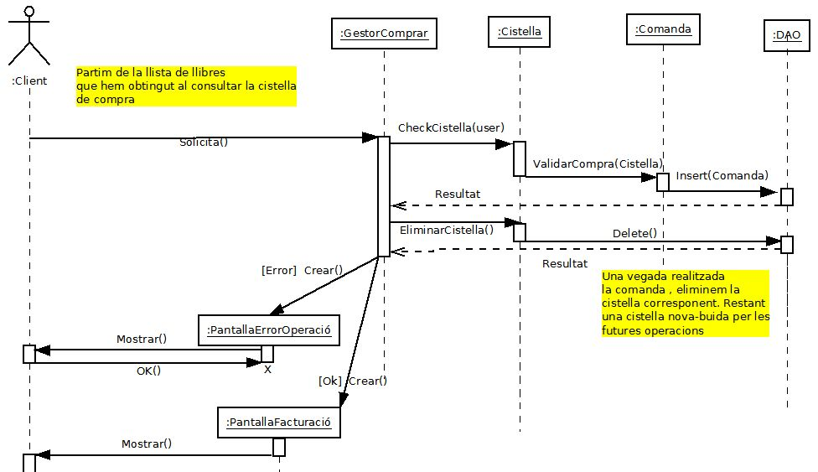
3.4.7. Diagrama de seqüències de: Realitzar compra
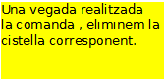
Fig.17 Diagrama Seqüències realitzar compra

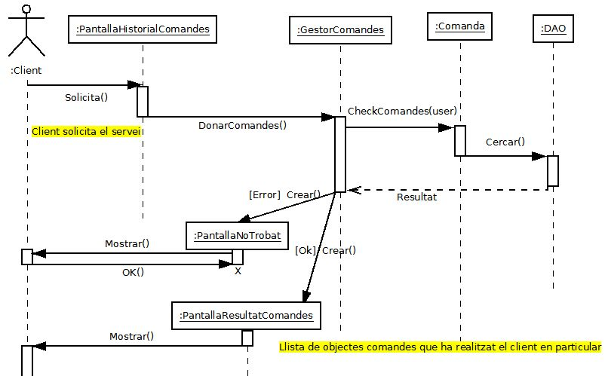
3.4.8. Diagrama de seqüències de: Historial de comandes
Fig.18 Diagrama Seqüències historial comandes
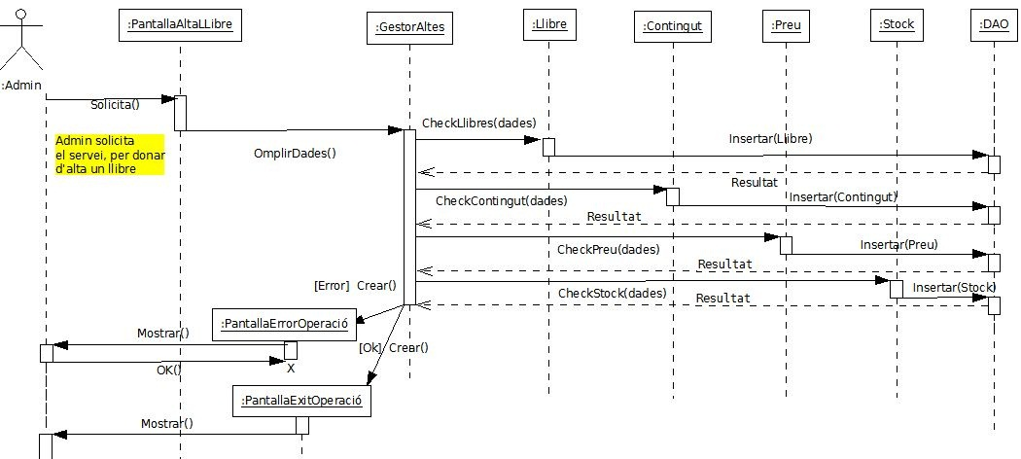
3.4.9. Diagrama de seqüències de: Alta llibre
Fig.19 Diagrama Seqüències Alta llibre

Donar d'alta un llibre comporta donar d'alta altres entitats relacionades amb ell (Contingut, Preu i Stock).
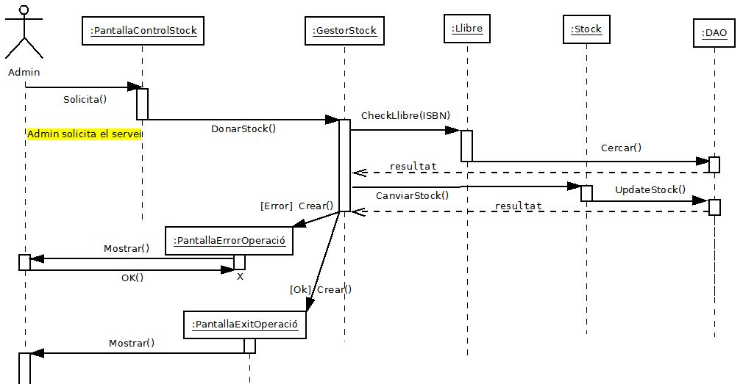
3.4.10. Diagrama de seqüències de: Control stock llibre
Fig.20 Diagrama Seqüències control stock

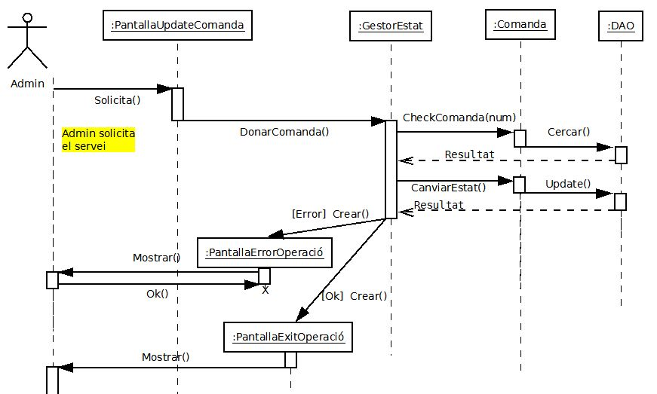
3.4.11. Diagrama de seqüències de: Actualitzar estat comanda

Fig.21 Diagrama Seqüències actualitzar estat
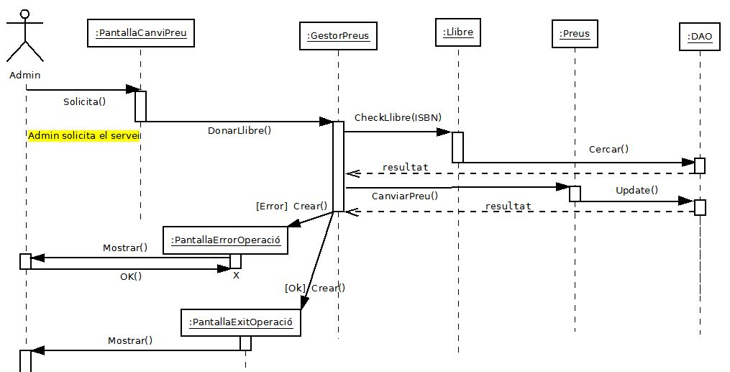
3.4.12. Diagrama de seqüències de: Canviar preu llibre
Fig.22 Diagrama Seqüències canviar preu
3.4.13. Diagrama de seqüències de: Modificar oferta llibre
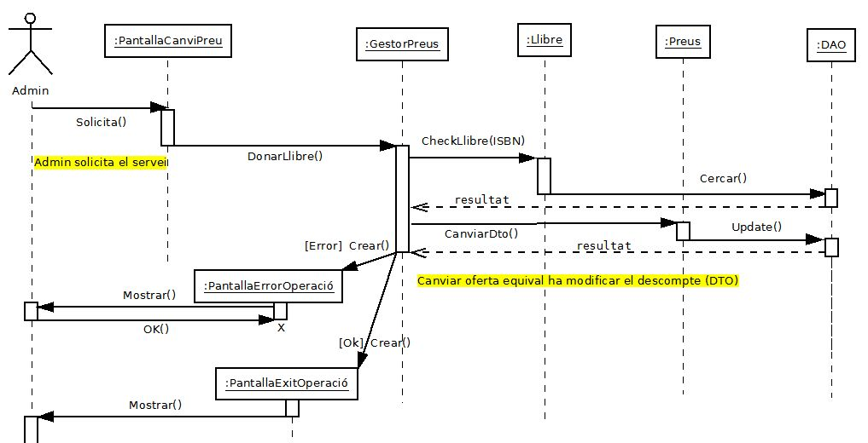
Fig.23 Diagrama Seqüències modificar oferta

Com podem veure es tracta del mateix diagrama de seqüència que el cas d'us Canviar preu. Ambdós casos d'ús treballen amb la entitat Preu. Un cas gestiona l'atribut preu (cas d'ús canviar preu) i l'altre cas gestiona l'atribut dto (cas d'ús modificar oferta) de la classe Preu.
3.4.14. Diagrama de seqüències de: Baixa llibre
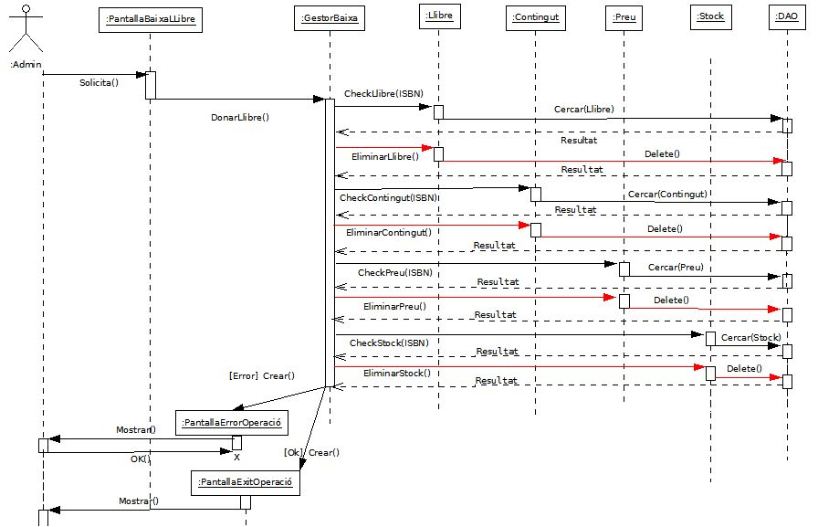
Fig.24 Diagrama Seqüències baixa llibre

Com podem veure eliminar un llibre implica eliminar tota la resta de entitats relacionades amb ell (Contingut, Preu i Stock).

4. DISSENY DE L'ARQUITECTURA

4.1. El patró de disseny MVC (Model-Vista-Controlador).

Té els seus fonaments en la tecnologia Smalltalk. És un dels patrons més utilitzats per desenvolupar aplicacions web. Especifica com ha de ser estructurada una aplicació web, les capes que la formaren i la funcionalitat de cadascuna. Permet separar la part lògica de la part de presentació d'una aplicació web.

L'arquitectura MVC, està dividida en tres tipus de components segons la seva responsabilitat en el sistema:

- Component Model: Representa l'estat intern de l'aplicació. És la representació específica de la informació amb la qual opera el sistema. Conté tot els objectes i regles de negoci per implementar la lògica de negoci de l'aplicació. Mostra la funcionalitat de l’aplicació.

- Component Vista: Presenta el model en un format adequat per interactuar. És el component de presentació de dades a l’usuari. Permet a l'usuari interactuar amb la lògica de negoci. Pot recuperar informació del model però no pot modificar-la (aquestes peticions es dirigeixen al component controlador). Rebrà les dades del model que mostrarà a l’usuari.

- Component Controlador: És el cervell de l'aplicació. És el responsable del control de flux i tractar la interacció amb l'usuari. Respon a les entrades de l’usuari, traduint events d’interfície d’usuari en crides al model i a la vista. Defineix com reacciona la interfície d’usuari davant d'aquests canvis.

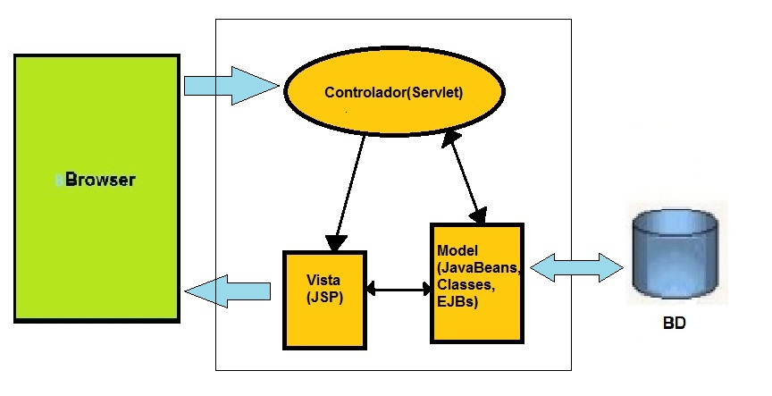
Fig.25 Esquema general d'aplicació MVC

El principi de funcionament del patró MVC és el següent :

- Client envia una petició HTTP que te com destinatari el controlador(Servlet).
- El controlador recupera les dades enviades a la petició HTTP i delega el procés de les dades a les classes model, JavaBeans i/o EJBs.
- En funció del procés que han de realitzar les components del model (Classes, JavaBeans ,EJBs) aquestes accediren a fonts de dades.
- Una vegada acabats els processos ,les components del model retornen resultats al controlador. Aquest emmagatzema el resultat en variables de petició,sessió o aplicació segons l'àmbit que hagin de tenir.
- El controlador envia el conjunt del procés de la petició cap a la Vista (JSP)
- La Vista(JSP) recupera dades emmagatzemades pel Controlador(Servlet) a un dels contexts, generant la resposta HTTP.
- La resposta HTTP es enviada al client.

Avantatges que presenta el patró MVC:

1.- Reutilització dels components :
  - Podem modificar completament el disseny d’una aplicació web, sense afectar al Model.
  - Podem realitzar canvis al Model, sense que sigui necessari modificar el disseny de la interfície d’usuari.
  - La lògica de negoci mai dependrà d'altre component que no sigui el seu (component model), permetent la seva execució des de qualsevol entorn que implementi el model de Vista i Controlador.

2.- Permet separació de responsabilitats:
  - Els programadors i els dissenyadors gràfics, poden treballar independentment, tan sols respectant uns mínims requisits.

3.- La separació de la lògica de negoci de la de presentació facilita en gran part:
  - La documentació del codi.
  - El manteniment de l'aplicació.

Per implementar la filosofía del patró de disseny MVC s'ha fet servir el framework Struts Apache.

4.2. Framework Struts Apache

Struts és un marc de treball desenvolupat per Apache, que ens proporciona un conjunt d'utilitats amb l'objectiu de facilitar i optimitzar el desenvolupament d'aplicacions web J2EE seguint patró MVC.

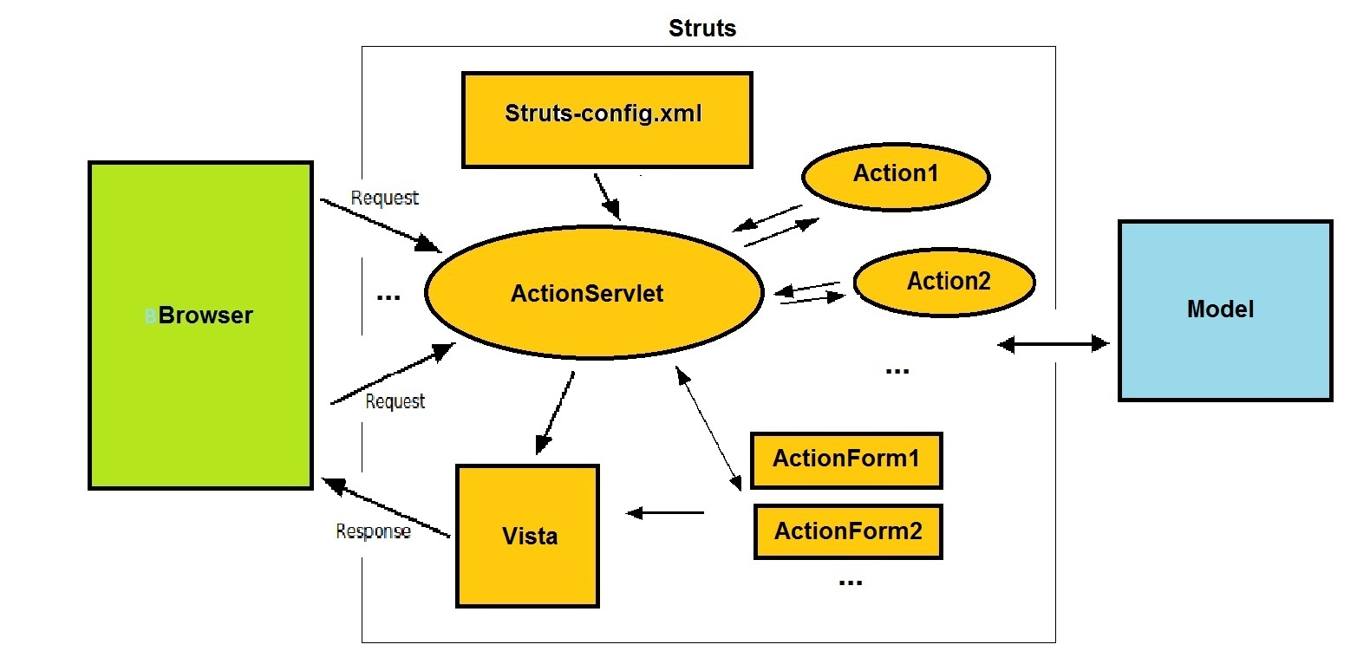
Fig.26 Esquema d'aplicació Struts - MVC

En l'arquitectura MVC de tipus 2, les diferents pàgines que utilitza l'usuari disparen accions utilitzant un únic controlador. El qual gestionarà les diferents peticions mitjançant un conjunt d'accions prèviament registrades al controlador. Un únic Servlet es cridat des de el client, sent visible un únic punt d'entrada al controlador.

El framework Struts inclou un Servlet que a partir de la configuració del fitxer struts-config.xml rebrà les peticions de l'usuari, cridarà a l'ActionBean corresponent i segons la resposta que aquest ActionBean retorni, executarà la Vista corresponent.(JSP)

4.3. Arquitectura del sistema. J2EE i Struts

L'arquitectura de l'aplicació ComputerBooks, es correspon amb el següent diagrama:
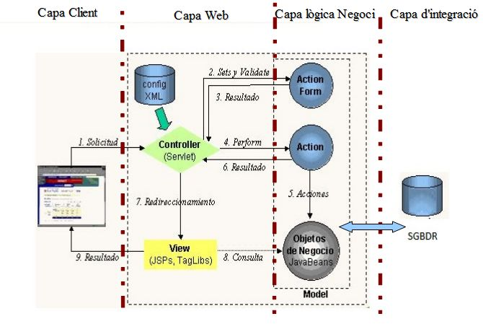

Fig.27 Diagrama arquitectura de ComputerBooks
(*) Si bé l'ActionForm té característiques que corresponen al model, els ActionForms pertanyen a la vista.

+ Capa Client :Implementada mitjançant pàgines web(Interfície d'usuari). Demana dades a usuari i transforma la resposta en una petició que serà enviada al corresponent component per que processi la petició.
+ Capa Web :Representada per un navegador. Proporciona funcionalitat a l'usuari a partir d'un conjunt de continguts disponibles per a ell, mitjançant crides HTTP(petició-resposta). Controlant així la interacció entre el client i la capa de negoci.
+ Capa de Negoci :Representa la lògica de negoci. Conté tots el objectes de negoci (al nostre cas JavaBeans i Classes de negoci), els quals contindran les directrius de negoci i seran accedits des de els clients de forma indirecta. Aquesta capa permet accedir a la lògica de negoci de forma concurrent sense afectar al rendiment del sistema.
+ Capa d'Integració :Conté tots els recursos(Base de dades MySQL) per a l'aplicació. Es accedida per les Classes negoci i JavaBeans de la capa de negoci.

La capa intermèdia formada per la capa web més la capa de negoci , és la que constitueix el nucli de l'aplicació ComputerBooks. Encarregant-se del processament de les dades d'usuari i de la generació i lliurament de les respostes a la capa client. Durant aquest procés aquesta capa intermèdia haurà d'interaccionar amb la capa d'integració per tal de recuperar i emmagatzemar tota la informació manejada per l'aplicació.

La tecnologia seleccionada per la implementació de l'aplicació ComputerBooks ha estat la següent :
  - Java edició J2EE com a llenguatge i plataforma de programació. Java és un llenguatge obert suportat per un munt de plataformes.(portabilitat i independència)

J2EE ens proporciona una solució fiable i eficaç per al desenvolupament implementació d'aplicacions web. També un model complert per suportar arquitectures distribuïdes. Presenta una arquitectura multicapa on cada capa dona una determinada funcionalitat a l'aplicació.

J2EE es basa en components (unitats bàsiques de programació com JavaBeans, EJBs, JSPs i Servlets), en contenidors (programari per gestionar els components i donar accés als serveis del sistema) i en connectors.

  - Es farà servir el servidor d'aplicacions Apache TOMCAT com contenidor web per tal de gestionar els nostres components (JavaBeans, Servlets i JSPs) i donar accés als serveis del sistema.

En una aplicació J2EE, el model pot ser implementat mitjançant Classes estàndard Java (classes negoci) o a través de EJBs. En l' aplicació ComputerBooks no es contempla utilitzar el servidor JBOSS , ja que no es farà servir cap component EJB. Es faran servir JavaBeans i classes estàndard Java a la capa de negoci.

  - Com a complement extern a J2EE, es farà servir el framework Struts (patró MVC model 2). Indispensable per desenvolupar la nostra capa web.

La aportació de Struts al desenvolupament de l'aplicació web ComputerBooks s'ha centrat bàsicament en la construcció del Controlador i la Vista, deixant total llibertat alhora de fer la programació del Model. La forma amb que s'ha implementat el Controlador amb Struts ofereix un fort desacoblament d'aquest amb el Model, al mateix temps que facilita una bona cohesió entre els dos.

- S'ha implementat el component Model mitjançant Java estàndard Classes que representen la lògica de negoci. Recolzades per JavaBeans per facilitar transport de dades entre components-capes.

- S'ha implementat el component Vista mitjançant ActionForm, JSPs i llibreries d'accions JSP (Html, Bean, Logic).

- S'ha implementat el component Controlador mitjançant les classes API Struts ActionServlet, Action, ActionMapping i ActionForward. Definits apropiadament dins de struts-config.xml.

  - Implementarem corresponents interfícies dels usuaris mitjançant un entorn web. Separant totalment les màquines dels clients dels requeriments de la nostre aplicació. Clients només necessiten del seu navegador per fer anar l'aplicació.

  - Farem servir com SGBDR MySQL, per emmagatzemar les dades de la nostra aplicació (capa d'integració).

  - Farem servir JDBC per realitzar connexions amb la nostra BD de la botiga. En funció del temps es podria implementar el patró DAO, per realitzar la comunicació amb la nostra BD relacional. Ocultant la font de dades i la complexitat del ús de JDBC a la capa de presentació.

5. VALORACIÓ ECONÒMICA.

Tot el programari que s'ha fet servir en aquest TFC és programari lliure, i les característiques particulars de cadascuna de les llicències les podeu consultar als espais webs corresponents dels fabricants.

Remarcar que existeixen versions sobre plataformes UNIX o Windows, tant de les eines de desenvolupament triades com del contenidor web Apache TOMCAT .

Ara bé, inicialment està pensat per posar en producció sobre una plataforma Microsoft Windows.

No és l'objectiu d’aquest TFC la quantificació econòmica del projecte, donada la gran quantitat d’hores dedicades a l’aprenentatge de l’arquitectura J2EE i del framework Struts.

6. CONCLUSIONS.

Personalment, l’elecció de realitzar el TFC relacionat amb J2EE va ser motivada per el meu interès en el desenvolupament d’aplicacions web.

Aquests TFC m’ha suposat aplicar els coneixements adquirits durant la carrera, però sobretot, m’ha permès adquirir nous coneixements sobre programació distribuïda i un nombre molt elevat de coneixements de l’arquitectura J2EE, així com implementar-los en un projecte real.

Tenint en compte, que quan vaig començar no tenia cap coneixement sobre J2EE, penso que he assolit els objectius que apareixen en el pla docent relatius al TFC. Per altre banda m'hagués agradat aprofundir més en tot el potencial que ofereix Struts :

  - Ús de validadors (per simplificar procés de validació dades).
  - Ús de plantilles-Tiles (per simplificar al màxim les vistes, facilitant tasques de manteniment i reutilització de codi. Reduint tota possibilitat de duplicar de codi).

Futures millores i implementacions en una segona fase , com un pool de connexions , ús de patró DAO i ús de plantilles/tiles, farien que l'aplicació ComputerBooks pogués ser utilitzada en un entorn real.

Professionalment, aquest TFC presenta les etapes d’anàlisi, disseny i implementació, necessàries per a realitzar una aplicació, concretament aquesta de comerç electrònic.

A més d’utilitzar com a arquitectura J2EE, un tret clau ha estat la utilització del framework Struts. Com ha quedat demostrat, gràcies al framework Struts hem pogut aplicar el patró MVC/model 2 d’una forma senzilla i àgil, separant clarament les responsabilitats de cadascuna de les components. (vista, controlador i model).

Com a projecte de construcció de programari, he après que portar la planificació dia a dia ajuda a controlar i gestionar millor el projecte. Es tracta d'una tasca difícil, però necessària, per que ajuda a detectar les desviacions a temps i a corregir la marxa del projecte si es necessari.

Finalment dir que ha estat una tasca enriquidora, on s'ha pogut veure totes les passes necessàries per construir una aplicació de programari: des de les “suposades” entrevistes amb el client fins la presentació del programari, la documentació de la feina feta (com aquesta memòria), i la posta en marxa de l’aplicació.

7. GLOSSARI.

  - Client: persona que adquireix els productes de l’empresa. Són els usuaris principals pels quals es dissenya l’aplicació ComputerBooks.

  - Administrador: persona encarregada de la gestió i manteniment de l’aplicació ComputerBooks.

  - Username: compte d'usuari obtinguda al registrar-se.

  - Password: clau d'accés associada al username.

  - Producte: un llibre del catàleg la botiga

  - ISBN: identifica de manera única a un llibre de la botiga.

  - Preu: cost sense iva associat a un llibre.

  - Oferta: descompte en el preu d'un llibre.

  - Novetat: producte editat a l'any en curs.

  - Stock: unitats d'un llibre disponibles per la seva venda.

  - Comanda: nombre que identifica la petició formal d’una entrega de productes a un client. Una comanda està formada per una línia de comanda o més.

  - Factura: document comptable que emet el venedor d’un producte/s al comprador com a document comptable i fiscal de la transacció econòmica.

  - Comanda tancada: ja ha estat processada i enviada al client.

  - Comanda pendent: no ha estat encara processada i/o enviada al client.

  - Comanda servida parcialment : hi han línies de la comanda que no s'han pogut servir per no haver stock en el precís instant de realitzar la comanda.

  - Comanda servida totalment : totes les línies de la comanda s'han pogut servir sense problemes en el precís instant de realitzar la comanda.

8. BIBLIOGRAFIA.

MARTIN SIERRA, ANTONIO J. , STRUTS. Editorial Ra-Ma

AUMAILLE, BENJAMIN. J2EE Desarrollo de aplicaciones. Ediciones Eni

DICK, J.A. Introduction to Struts. Colorado Software Summit.

ARMSTRONG, BALL, BODOFF,...The J2EE 1.4 Tutorial. Sun Microsystems.

IGNACIO RODRIGUEZ, JOSE. Aprenda Servlets de JAVA. Universidad de Navarra.

The Apache Software Foundation, How setup basic Struts project in Eclipse IDE
http://struts.apache.org/1.2.4/faqs/eclipse.html

Programación en castellano. Servlet y JSPs.
http://www.programacion.com/articulo/servlets_y_jsp_82

Programación en castellano. Manual Basico de Struts.
http://www.programacion.com/articulo/manual_basico_de_struts_156

(*) Les consultes a pàgines web referenciades s'han fet d'Octubre a Novembre del 2010.

9. ANNEXOS.

9.1. Interfície gràfica d'usuari.

La interfície d’usuari (client-administrador) s’ha dissenyat amb planes HTML. Veiem un petit circuit de navegació per l’aplicació ComputerBooks :

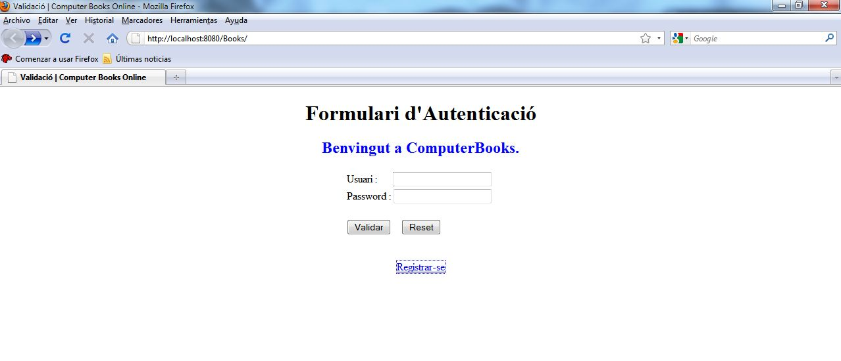
Fig.28 Accés/Login a ComputerBooks
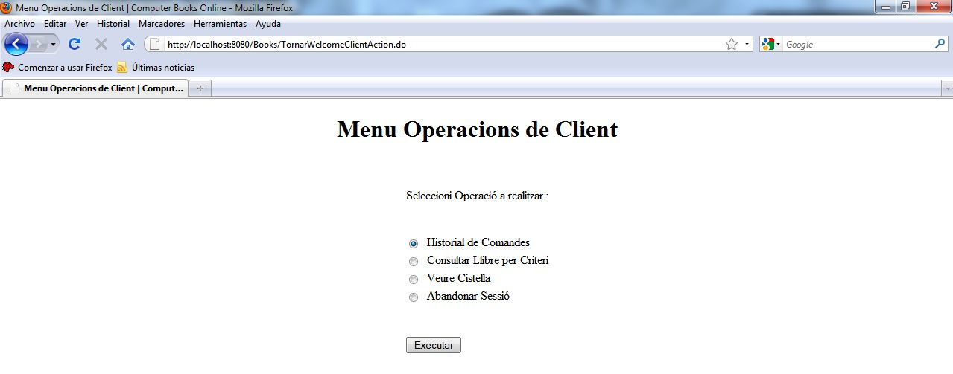
Fig.29 Menú principal de Client

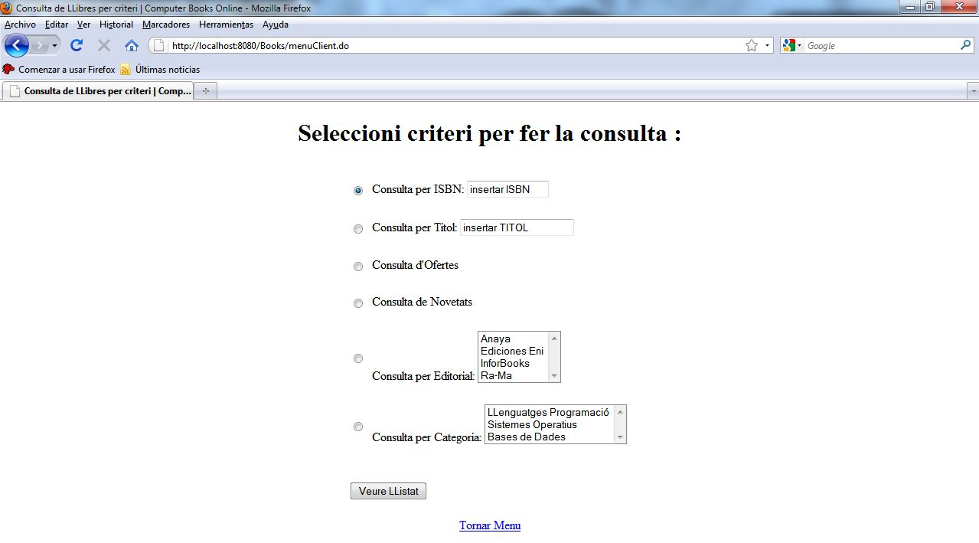
Fig.30 Consultes de llibres per criteri

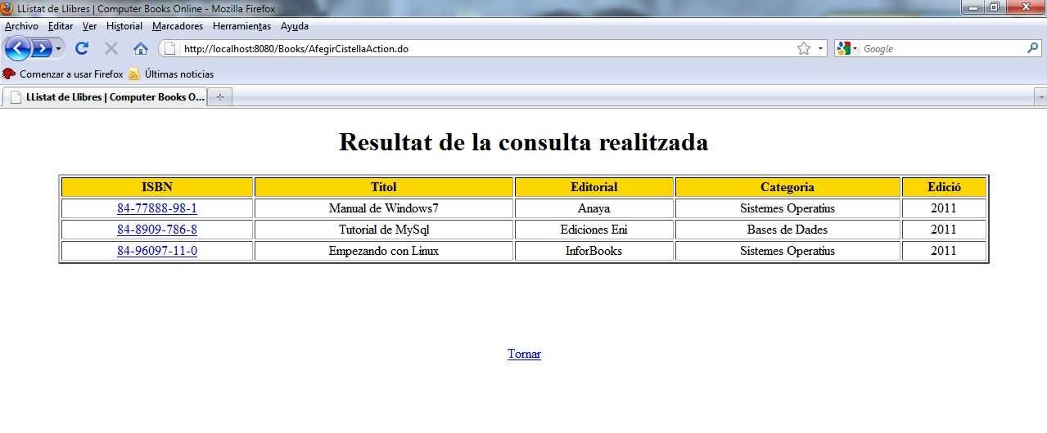
Fig.31 Resultat de la consulta corresponent

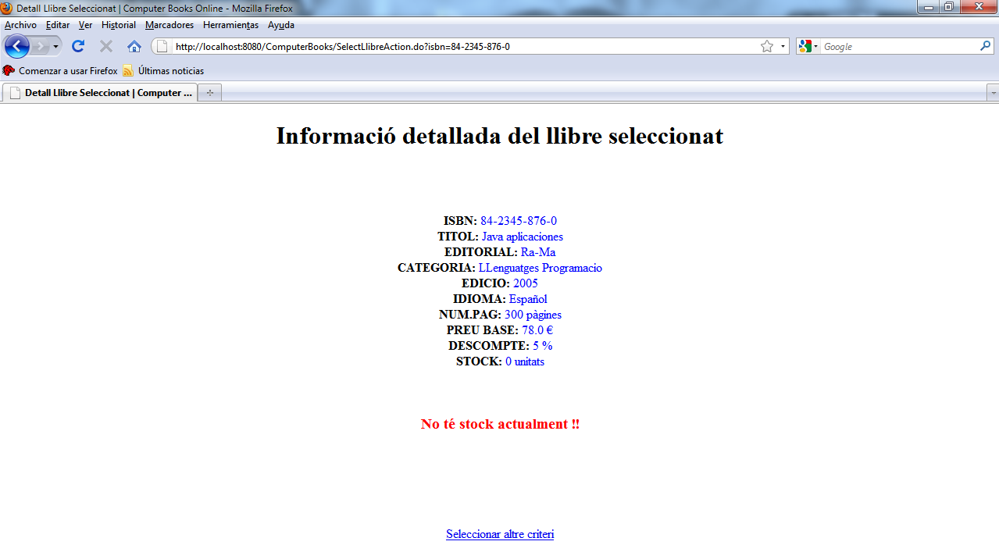
Fig.32 Descripció informació del llibre seleccionat

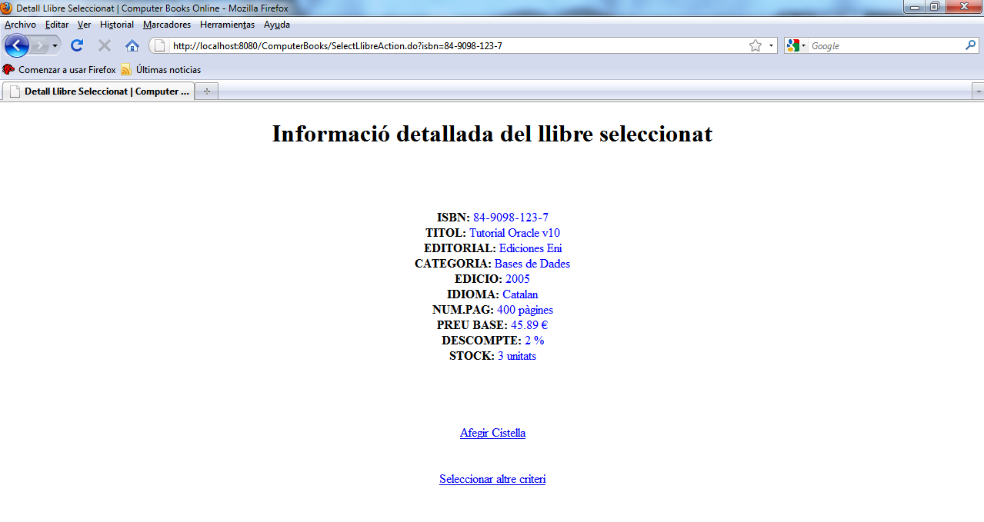
Fig.33 Descripció informació del llibre seleccionat

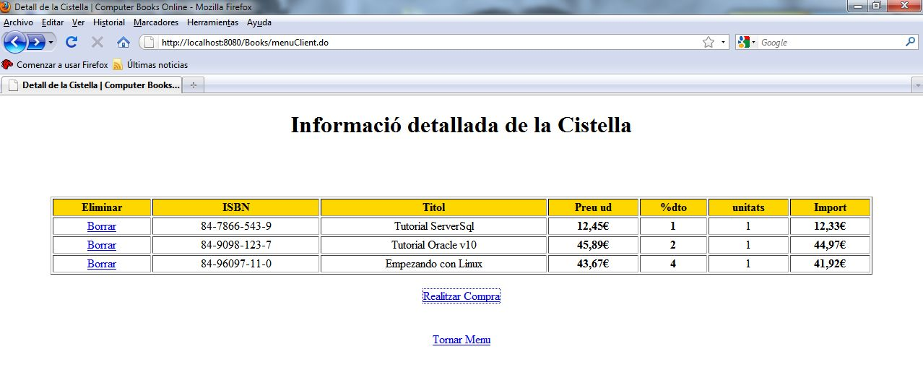
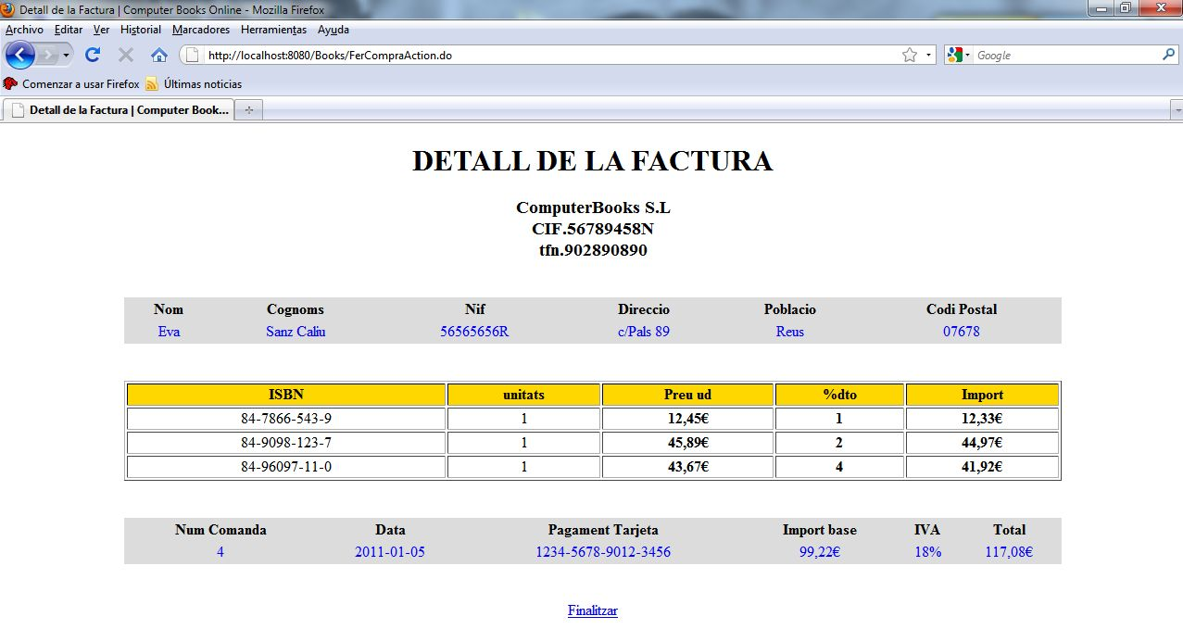
Fig.34 Descripció cistella client

Fig.35 Descripció Factura de compra realitzada

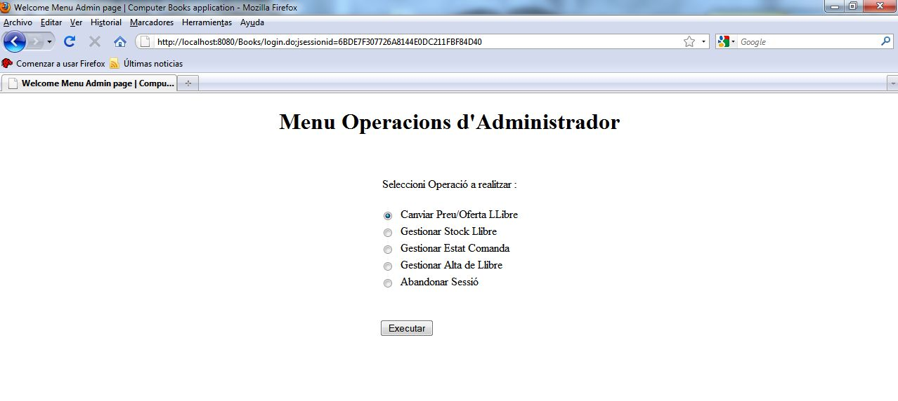
Fig.36 Menú principal d'Administrador
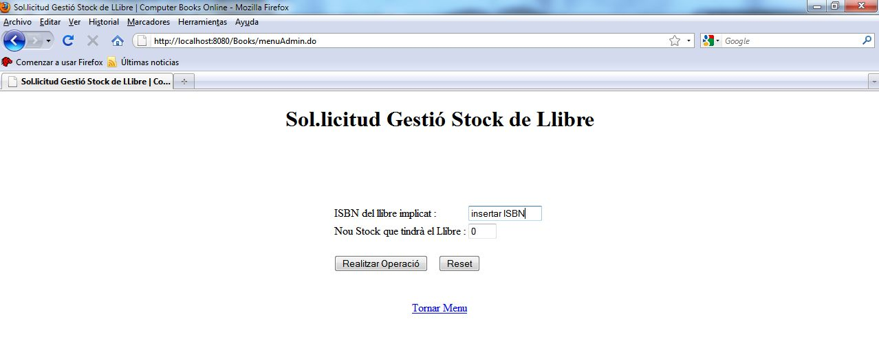

Fig.37 Control Stock llibre

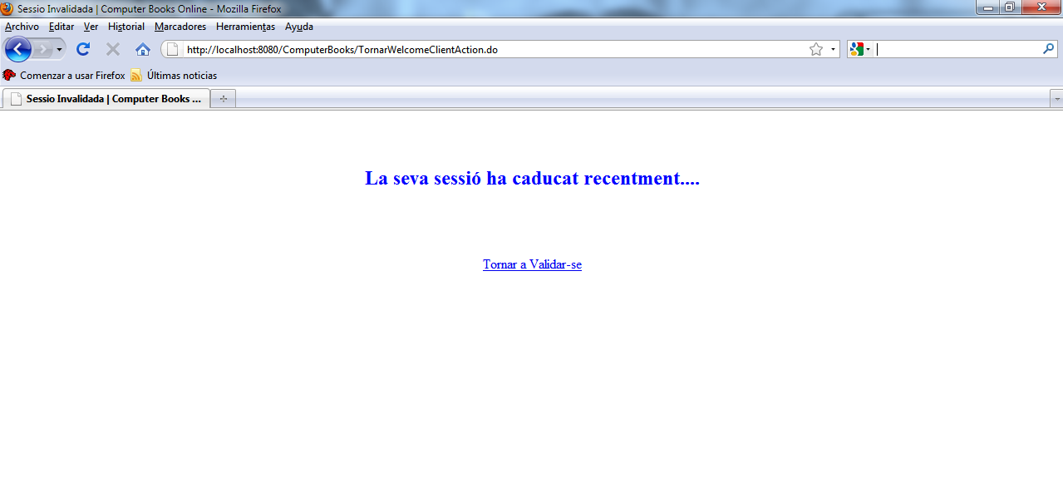
Fig.38 Caducitat de la sessió

